Web Service Security in PHP 5.1

Achtung Unfinished Version! Umsetzung in Tex erfolgt nach vollständiger Ausarbeitung. Beinhaltete Bilder dienen nur dazu, um sich ein Gesamtbild machen zu können.

Übersicht
Web Services sind heutzutage überall zu finden. Jeder will sie benutzen und anbieten. Dabei wird eine vermeintliche Interopabilität angenommen, die keinesfalls garantiert ist. Denn auch zwischen den großen Middelware-Plattformen Java und .Net gibt es noch einige Probleme. Dennoch ist abzusehen, dass sich diese Probleme alsbald lösen lassen, bzw. schon heute gut umschifft werden können. Will man seine Web Services aber nicht all und jeden anbieten oder wird auf einer Authentifikation bestanden, sei es aus gesetzlichen Gründen oder der Bereitstellung von kostenpflichtigen Inhalten, so werden die Grenzen der Spezifikationen von Web Services in ihrem normalen Umfang von WSDL, SOAP und UDDI schnell erreicht. Dies heißt nicht, dass keine möglichen Lösungen existieren, dennoch gehen die Lösungen schnell soweit auseinander, dass der Benutzer von Web Services schier den Überblick verliert. Die Frage nach der Sicherheit steht nun im Zeichen dieses Kapitels.

Anforderungen an gesicherte Webservices
Wird von Sicherheit gesprochen, so sind viele Dinge zu beachten. Bei Sicherheit handelt es sich meist nicht nur um funktionale, sondern auch um nicht-funktionale Anforderungen. Um Sicherheit in Software untersuchen zu können, existieren verschiedenen Kriterien. Im Allgemeinen sind dabei die Punkte Verfügbarkeit, Datenintegrität, Vertraulichkeit, Authentifikation und Autorisation anerkannt. Diese Aspekte werden hier im Weiteren nicht näher erläutert, sollen aber dem Leser auf eine gewisse Sensibilität aufmerksam machen, die bei einer Umsetzung von Sicherheit gewährleistet werden muss.

Für eine Umsetzung von Sicherheitsaspekten bei der Verwendung von Web Services müssen vor Beginn der Arbeiten einige Designziele aufgestellt werden, die es einzuhalten gilt. Diese beeinflussen die Lösungsfindung entscheidend. Hierzu zählt vor allem, dass die Implementierung bzw. die Benutzung von Sicherheitsaspekten nicht zu Lasten des Anwendungentwicklers gehen darf. Die Implementierung eines Web Services muss vollständig unabhängig von möglichen Sicherheitstechniken sein. Dies liegt darin begründet, dass eine Implementierung , welche heute als sicher gilt, morgen schon als sehr unsicher gelten kann. Aus diesem Grunde darf eine Sicherheits-Implementierung nur ein „AddOn“ zur Business-Logik sein, welche schnell ausgetauscht werden kann. Dieser wichtigste Punkt wird gefolgt von einer möglichst großen Interoperabilität. Auch wenn PHP nicht die klassische Software-Plattform für die Implementierung von Web Services ist, so muss eine Lösung dennoch aus Java und .Net genutzt werden können.
Das Thema Sicherheit umfasst einen riesigen Themenkomplex. Daher ist es nicht möglich, eine vollständige Sicherheitslösung in einem kurzen Zeitraum umzusetzen. Hierbei sind auch viele Reviews nötig, um wirkliche Sicherheit zu gewährleisten. Es musste daher auf einen Teil der zuvor genannten Sicherheitsaspekte das Hauptaugenmerk gelegt werden. Dies soll im Nachfolgenden bei dieser Umsetzung die Authentifizierung sein. Die Web Services werden dabei weiterhin unverschlüsselt übertragen. Allerdings dürfen andere Aspekte nicht aus dem Hinterkopf herausfallen. Die entstehende Lösung darf in keinster Weise weiteren Sicherheitsstrategien im Wege stehen.

Mögliche Ansätze zur Absicherung von Web Service

Möchte man an eine Lösung finden, fällt gleich ein grober Ablauf ein. Dieser besteht aus:
- Anmelden und Verschlüsseln der Anmeldedaten auf Clientseite
- Die zusätzlichen Daten auf Serverseite abfangen und auswerten
- Nach der korrekten Authentifizierung wird die Anfrage an die Web Service Implementierung weitergeleitet.

Lösungen eines selbst implementieren Token-Prinzips sind immer möglich, stehen jedoch im Kontrast zu einer geforderten Interoperabilität. Demnach muss ein Standard gefunden werden, welcher genau diese Anforderungen erfüllen kann. In der Welt von Java und .Net hat dabei der Standard Web Service Security (Fußnote: basiert auf Standard 1.0, am 17.2.2006 wurde die Version 1.1 veröffentlicht, diese bietet weitere Features, welche jedoch nicht von großer Bedeutung sind) von Oasis eine weite Verbreitung gefunden. Dieser Standard umfasst mehrere Teile. Das ist auf der einen Seite Soap Message Security zum Verschlüsseln von ganzen Nachricht und der Fehlerbehandlung und auf der anderen Seite die so genannten Token Profiles (Fußnote: hier wird nur das Username Token Profil 1.0 betrachtet). Diese beschreiben einen Authentifizierungsmechanismus für Web Services. Es erfüllt dabei Idealerweise fast alle geforderten Ziele und wurde daher für eine Implementierung in PHP ausgewählt. Eine Umsetzung dieses Standards steht daher im Mittelpunkt der weiteren Arbeiten. Dem Leser soll im nachfolgenden Abschnitt zuerst das Username Token Profile für ein besseres Verständnis näher erläutert werden. Anschließend wird die dazugehörige Implementierung detailliert beschrieben.

Username Token Profile 1.0 im Detail

Das Username Token Profile 1.0 wurde von Oasis [OSAIS] erarbeitet. In der hier vorgestellten Version, handelt es sich wie schon erwähnt nicht um die Version 1.1, da sie für den benötigten Funktionsumfang nicht relevant sind. Des Weiteren wird Version 1.0 schon durch diverse Middleware-Plattformen unterstützt und bietet somit eine gute Grundlage für Interoperabilitätstest und Anwendungen.

Der Standard beschreibt nicht neue Techniken, sondern gibt einen Rahmen vor, wie die benötigten Informationen in einem spezifizierten Format zu übertragen sind. Dabei wird kein Verschlüsselungsalgorithmus für das Passwort festgelegt, um sich nicht auf einen evtl. schnell alternden Algorithmus festzulegen.

Das Format besteht aus dem ersten Tag <wsse:Security>, welches die Webservice Security Daten im Header kapselt. Darauf folgt ein Tag namens <wsse:UsernameToken>, der darauf aufmerksam macht, dass hier das Username Token Profil benutzt wird. Nun folgen die benötigten Daten, dabei gilt <wsse:Username> muss immer angegeben werden und ist unverschlüsselt. Beim nächsten Tag <wsse:Password Type="..."> unterscheidet man zwei Typen:
PasswortText (default)
Hierbei kann das type Feld leer gelassen werden und als Daten sind nur der Username und das Passwort (bzw. Passwortäquivalent) notwendig.
PasswordDigest
Um sicherzustellen, dass keine Anfrage zweimal gesendet werden kann (Replayattacke), wird das Passwort mittels eines Timestamp und einer Zufallszahl (Nonce) verschlüsselt. Als Typewert muss hier grundsätzlich PasswordDigest gesetzt sein. Die Formel nach welcher sich die Verschlüsselung zusammensetzt, sieht nun wie folgt aus:

Password_Digest = Base64( SHA-1( nonce + created + password ))

Die Zufallszahl wird mit dem Datum und dem Passwort (bzw. Äquivalent) zusammengekettet, danach wird mittels eines SHA-1-Algorithmus dieser Wert gehasht und nochmals mit Base64 kodiert. Auf Serverseite wird dann mittels der bekannten Daten (Zufallszahl und Timestamp sind im Header enthalten) ebenfalls ein Vergleichswert erschaffen um damit dann die Korrektheit der Anfrage zu überprüfen. Somit ist jede Anfrage nur genau einmal gültig (Hashwert ist jedes Mal anders). Identische Abfragen werden natürlich auf Serverseite negiert. Um neue Anfragen zu erschaffen zu können, ist ein Passwort auf Clientseite notwendig.

Hinweis
Passwortäquivalent bedeutet in diesem Zusammenhang, dass dieses extern verschlüsselt sein kann und sollte. Bei dieser Umsetzung gilt grundsätzlich das Passwörter immer MD5 gehasht sein müssen. Dementsprechend gilt auch beim PasswortText, dass ein Passwort einem MD5(Passwort) entspricht und nicht nur durch ein reines Passwort repräsentiert wird.

Die letzten zwei Tags sind optional und senden zum einen die Zufallszahl(<wsse:Nonce>) im Base64 Format und zum anderen den Erzeugungszeitpunkt(<wsu:Created>) mit.

Nonce = Base64( Nonce )

Bei den Tags werden nun zwei Namespaces sichtbar, dabei handelt es sich einmal um wsse = [WSSE_NAMESPACE] und einmal um wsu = [WSU_NAMESPACE].

Des Weiteren sollen Anfragen mit einem alten Timestamp zurückgewiesen und ein Cache mit schon benutzen Nonces geführt werden. Als Minimum gibt der Standard eine Empfehlung von fünf Minuten an.

Ein zusammengestelltes UsernameToken würde dann wie folgt aussehen:

<wsse:Security>
<wsse:UsernameToken>
<wsse:Username>Micha</wsse:Username>
<wsse:Password Type="...#PasswordDigest">
weYI3nXd8LjMNVksCKFV8t3rgHh3Rw==
</wsse:Password>
<wsse:Nonce>WScqanjCEAC4mQoBE07sAQ==</wsse:Nonce>
<wsu:Created>2006-02-16T01:24:32Z</wsu:Created>
</wsse:UsernameToken>
</wsse:Security>

Für nähere Details sei hier auf den Standard [USERNAMETOKEN] verwiesen. Es wurde an dieser Stelle versucht kurz und knapp die grundlegenden Ideen des Standards zu vermitteln. Im Nachfolgenden soll die Umsetzung in PHP näher beleuchtet werden.

Umsetzung in PHP

Vorhandene Umsetzungen
PHP bietet seit der Version 5 eine SOAP Extension, welche es erlaubt Web Services aufzusetzen, beziehungsweise angebotene Dienste zu verwenden. Eine Möglichkeit der Verwendung von Sicherheitsaspekten bleibt einem dabei allerdings verwährt. Die Implementierung des Username Token Profile für PHP werden auf Basis der vorhandenen Klassen SoapClient und SoapServer erfolgen. Dies hat den klaren Vorteil, dass der gesamte Teil zum Abarbeiten von Web Services schon als gelöst angesehen werden kann. Im Idealfall profitiert die zu erstelltende Lösung einfach aus Verbesserungen der SOAP Extension. Die Extension selbst ist in C geschriebenen und bietet somit einen klaren Geschwindigkeitsvorteil gegenüber PHP Klassenbibliotheken. Die erstellten PHP Klassen erben von diesen bzw. erweitern sie um die zusätzlichen benötigten Aspekte.

Probleme
Diese Idealvorstellung erweist sich allerdings schnell als nicht trivial. Dies liegt einerseits in der schlechten PHP Dokumentation, welche ein Review des SourceCodes unerlässlich macht und andererseits in den noch vorhanden „Features“. Unter anderem ruft der SoapServer anhand des Tagnames im SoapHeader automatisch Methoden auf, welche den gleichen Namen besitzen. Dies kann Potentiell für eine Sicherheitslücke darstellen.
Es muss daher eine Lösung gefunden werden, welche es ermöglicht alle Headerinformationen aus der SoapMessage nach deren Verwendung zu löschen.
Die vorhandene Implementierung des SoapServers hat noch einen weiteren Nachteil. Sie wirft nicht unter allen Umständen korrekte SoapFaults. Das Werfen eigener SoapFaults sollte hingegen immer korrekt ablaufen, gerade wenn Exceptions zur Laufzeit auftreten.
Da die Probleme nun erkannt worden sind, kann die Umsetzung angegangen werden. Die gefundenen Probleme müssen dabei beachtet werden und erklären einige der getätigten Designentscheidungen.

Umsetzung des Username Tokens
Gesamtüberblick auf die Server-Implementierung

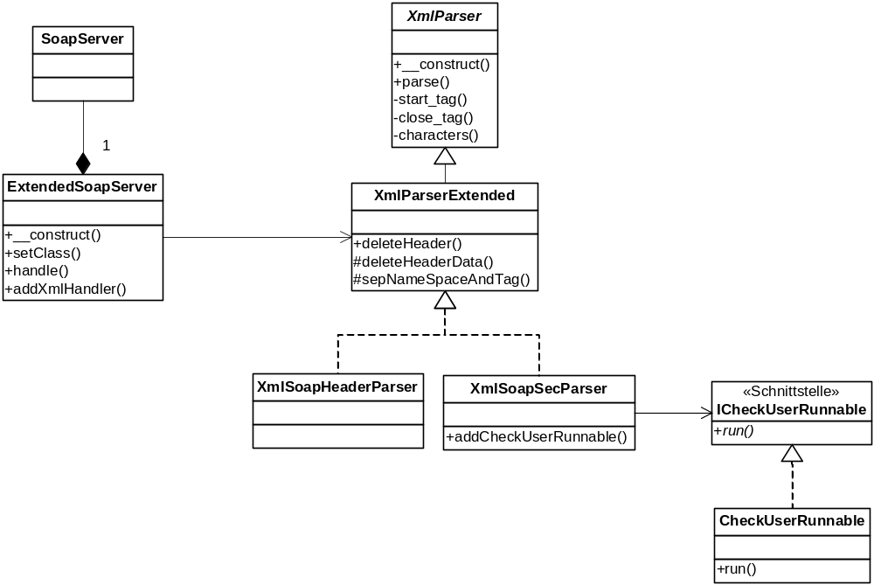
Der hier gezeigte Aufbau, bietet einen groben Überblick. Auf die einzelnen Elemente wird nun im Folgenden eingegangen.

Extended Soap Server
Schon allein der Name „Extended Soap Server“ fordert nach der Frage, wo dabei die Security bleibt. Es ist dabei an ein wichtiges Designziel erinnert: Weitere Standards sollten möglichst einfach integrierbar sein. Aus diesem Grund muss dass Problem der Behandlung von Sicherheitsaspekten abstrahiert werden. Dies ist hier geschehen und wird im Weiteren näher erläutert.

XmlParser
Bei Web Services handelt es sich um eine Übertragung von XML konformen Dokumenten. Da ist es nur offensichtlich, dass die Implementierung von XML Handlern den Weg zum Designziel massiv erleichtern können. Zur Behandlung von XML Dokumenten gibt es zwei grundsätzlich verschiedene Arten, um ein Dokument zu parsen. Einerseits die DOM-Parser, welche im Speicher die gesamte Baumstruktur aufbauen und andererseits die SAX-Parser. Sie sind einfach beschrieben Tagsucher, welche bei jedem vorkommenden Tag eine Methode aufrufen. Für eine Umsetzung in PHP empfehlen sich dabei klar die SAX-Parser, da sie speichereffizienter agieren. Diese lassen sich in PHP nicht direkt mit Bordmitteln realisieren, doch stehen Grundelemente bereit. Eine abstrakte Implementierung eines solchen Parsers, welcher leere Methoden implementiert, aber schon eine Methode parse bereitstellt ist der „XmlParser“. Diese Methode hat als Rückgabewert ein Fehlercode, welcher angibt ob die Abarbeitung und Auswertung des Parsens erfolgreich war (return 0).

XmlParserExtended
Der XmlParser wird durch „XmlParserExtended“ erweitert, wodurch es möglich ist, Headerabschnitte zu löschen. Da jeder Parser das gesamte Dokument durchsucht, ist es nötig schon benutzte Teile zu entfernen, um doppelte Datenauswertungen zu verhindern. Somit ist es ebenso möglich, durch die richtige Implementation der Methode deleteHeader() das Sicherheitsproblem der Ausführung von Methoden durch Header-Tags zu verhindern (siehe XmlSoapHeaderParser).
Die XmlSoapParser sind demnach eine Anwendung des Strategy-Pattern(Fußnote: „Define a family of algorithms, encapsulate each one, and make them interchangeable. Strategy lets the algorithm vary independently from clients that use it.“ – Intent: Strategy Pattern - Design Patterns), welches es erlaubt mehrere Algorithmen unter einem einheitlichen Interface anzusprechen und auszutauschen. Mit dieser Möglichkeit kann ein Chainhandler aufgebaut werden. Dabei handelt sich um die Möglichkeit beliebig viele XmlSoapParser dem ExtendedSoapServer zu übergeben und diese nach der Reihenfolge abzuarbeiten.
Das Username Token Profile ist folglich nur als eine konkrete Umsetzung des XmlParser („XmlSoapSecParser“) anzusehen. Dabei wird in der parse()-Methode auf das Interface ICheckUserRunnable verwiesen und überlässt ihm mittels der geparsten Werte für Username, Passwort, Nonce und Created die Auswertung der Anfrage. Nachdem diese erfolgt ist, werden alle entsprechenden Tags mittels der delete()-Methode gelöscht (siehe XmlSoapSecParser).

Durch die Trennung von Parser und SoapServer ist die Lösung unabhängig vom Parser und somit dem zu implementierenden Standard. Eine Umstellung auf andere Möglichkeiten ist somit leicht möglich.
Damit eine Behandlung der SoapMessage noch vor der Weiterleitung an den PHP eigenen SoapServer erfolgen kann, muss der Inhalt aus $HTTP_RAW_POST_DATA ausgelesen und durch die Parser jeweils wenn nötig angepasst werden. Das Ergebnis muss wiederum in dieser Variable gespeichert werden, da die PHP-eigene SoapServer-Implementierung nur auf diese Variable zugreift.
Es soll hierbei erwähnt werden, dass die Reihenfolge der Parser einen entscheidenden Faktor spielen kann. Ein Parser, welcher den gesamten SoapHeader löscht, darf erst zum Schluß ausgeführt werden. Da allerdings der Extended Soap Server keine Kenntnis über den semantischen Inhalt der genutzten Xml Parser hat, ist der Benutzer des Extended Soap Server dazu aufgefordert, die Xml Parser in der richtigen Reihenfolge dem Extended Soap Server mitzuteilen. Diese Reihenfolge wird bei der Ausführung dann beachtet.
Nachdem die großen Probleme gelöst werden konnten, bleibt nur noch die Frage nach den SoapFaults(siehe SoapFaults). Als gute Lösung erwies sich in Tests die Verwendung eines extra SoapServer nur für Fehlermeldungen. Dabei muss ein minimaler WebService bereitgestellt werden, welcher nicht einmal Dienste anbieten muss. Dieser dient nur zum aufsetzen des Servers. Damit ist es möglich korrekte SoapFaults zu erstellen. Die Verhinderung der genannten Sicherheitsprobleme ist damit erfolgt.
Allerdings ist es nun leider nicht mehr möglich einen ExtendedSoapServer als Ableitung von SoapServer zu implementieren, da nun zwei Exemplare eines SoapServers benötigt werden. Demnach kapselt der ExtendedSoapServer nun sämtliche Funktionen des SoapServers und erweitert ihn um unsere Bestandteile. Sollten später die Probleme in PHP behoben werden, ist eine Umstellung auf Vererbung aber nicht grundsätzlich unmöglich. Da eine Trennung von XML Behandlung erfolgte, ist dies sogar mit relativ wenig Aufwand möglich.
Die Anwendung des ExtendedSoapServer ist nun nahezu identisch zu der des normalen SoapServer. Es wurde lediglich eine Funktion nach außen hinzugefügt: addXmlHandler() fügt entsprechend der Erläuterung des ChainHandlers neue XmlSoapParser hinzu und führt sie aus.

XmlSoapSecParser

Nachdem die Umsetzung eines Servers näher erläutert wurde, besteht nun die spannende Frage, wie nun der XmlSoapParser für das Username Token Profile aussieht.
Der Parser sammelt aus dem Header einfach alle Daten zusammen. Dazu zählen Username, Password, Nonce und das Created-Tag. Sind die benötigten Daten ermittelt, so werden die Daten an eine Implementierung des Interfaces ICheckUserRunnable übergeben. Dieses wird intern in der Methode parse() aufgerufen, welche damit auch die Fehler nach außen reichen kann.
Die schon oft erwähnte Methode deleteHeader() dient nun dazu alle oder nur Teile eines Headers zu löschen. Grundsätzlich ist es hiermit auch Möglich den Inhalt der gesamten SoapMessage zu löschen, was aber wenig Sinn macht. Bei der Implementierung muss die Variable $this->deleteTag einfach mit dem zu löschenden Tag gesetzt werden. Nach der parse() Methode wird dann automatisch eine Methode des XML Parsers durch den Extended Soap Server aufgerufen, welche den gesamten Inhalt des Tags löscht. Soll kein Inhalt des SoapHeaders gelöscht werden, so muss die Variable $this->deleteTag einfach nicht gesetzt werden. In der konkreten Implementierung des XmlSoapSecParsers wird der gesamte Inhalt des Security Tags gelöscht.

ICheckUserRunnable und CheckUserRunnable
Die Trennung ist notwendig, da bei einer Anwendung in einem Unternehmen immer wieder verschiedenen Datenhaltungstechniken verwendet werden. Nur so ist gewährleistet, eine flexible Implementierung zu erstellen. In der Implementierung des Interfaces CheckUserRunnable ist die eigentliche Logik des Standards enthalten.

Um den Ablauf zu verdeutlichen wurde ein Petrinetz erstellt, welches die Reihenfolge der Überprüfungen verdeutlicht. Es besteht aus zwei Teilen um die Komplexität etwas zu verringern.
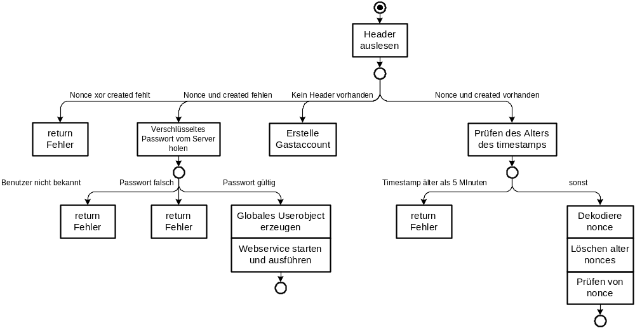
Username Token Profile – Ablauf Teil 1

Um dieses Petrinetz nachvollziehen zu können, ist es notwendig zu wissen, dass für die Umsetzung des Username Token Profile eine eigene Tabelle benötigt wird. Diese wird durch AdoDB und der Klasse CheckUserDB gekapselt. Die Tabelle besitzt zwei Spalten mit den Attributen für Nonce (Primary Key) und dem Created Timestamp. Mittels derer lassen sich doppelte und zu alte Anfragen filtern.
Ein weiterer wichtiger Punkt ist, dass das type Feld im Password Tag nicht erkannt wird. Um dieses Problem, welche Version der Anfrage (PasswordText oder PasswordDigest), zu lösen, wird auf die gesetzten Tags geachtet. D.h. zum Beispiel, dass beim PasswordText die optionalen Tags nicht gesetzt sein dürfen.

Ablauf
Als erstes wird wie schon oft beschrieben der SoapHeader ausgelesen und die notwendigen Daten übermittelt. Es lassen sich mehrere Wege durch das Petrinetz finden, von links nach rechts gilt:
- Sollte die Zufallszahl exklusiv oder der Timestamp fehlen wird ein Fehler zurückgegeben. Daher liefert die parse() Funktion des XmlSoapSecParser nicht 0 sondern -101 (siehe SoapFaults)
- Hierbei handelt es sich um PasswordText, dafür müssen sowohl nonce und created fehlen. Anschließend findet die Authentifikation statt. Hierbei kann es passieren, dass ein Benutzer unbekannt ist (-104), sein Passwort ungültig ist (-105) oder im Erfolgsfall das globale Userobjekt erzeugt und die Anfrage an den Webservice weitergeleitet wird, sofern keine anderen Parser Fehler auslösen.
- Der gesamte Security Header fehlt und es kann somit an dieser Stelle ein Gastaccount geladen werden.
- Als letzter Zweig wird nun PasswordDigest abgearbeitet. Dafür wird als erstes das Alter der Anfrage überprüft. Dabei gilt, alle Anfragen älter als fünf Minuten zu verwerfen (-106). Sollte dies nicht der Fall sein wird die Zufallszahl dekodiert (Base64), alle alten Zufallszahlen werden entfernt und es wird überprüft ob diese Zahl schon vorhanden ist (-106, falls nicht).

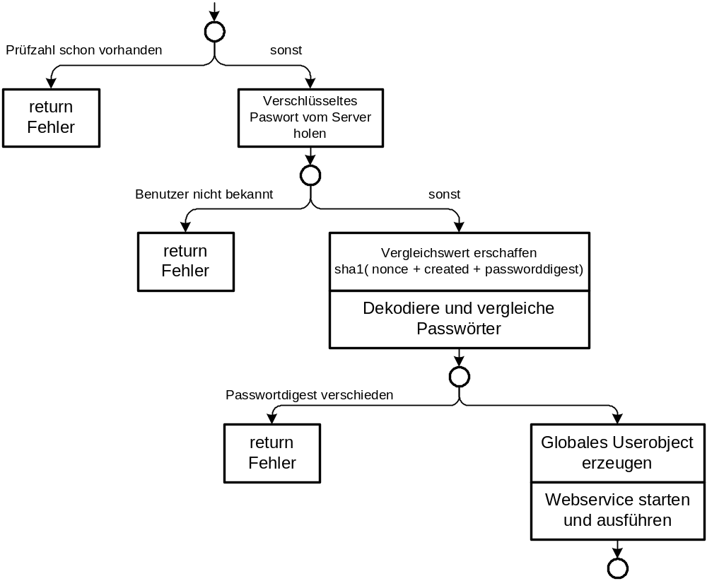
Username Token Profile – Ablauf Teil 2

Sollte nun die gestellte Anfrage nicht doppelt oder zu alt sein, so wird zuerst das Passwort (MD5 verschlüsselt) vom Server geholt. Sollte dies fehlschlagen ist hier ebenfalls der Benutzer unbekannt(-104). Mit dem nun erhaltenen Passwort wird auf Serverseite ein zweiter Vergleichshashwert erzeugt und durch dem Zugesandten verglichen. Konnte der Hashwert korrekt erzeugt werden, so ist die Anfrage gültig und kann weitergereicht werden (Globales Userobjekt wird erzeugt und return 0 als Rückgabewert geliefert). Andernfalls wird auch hier ein Fehler zurückgegeben (-105)

XmlSoapHeaderParser
Dieser Parser löscht den gesamten SoapHeader. Demnach nutzt er die Funktionalität des XmlParsers zum löschen von Tag-Abschitten. Dies funktioniert wie schon zuvor in XmlSoapSecParser beschrieben. Dabei ist der einzige Unterschied, dass nicht nur das Security-Tag entfernt wird, sondern gleich der gesamte SoapHeader. Dieser Parser sollte demnach als allerletztes an den ExtendedSoapServer übergeben werden.

SoapFaults
Dieses Thema basiert ebenfalls auf dem Web Service Security Standard (siehe Soap Message Security 1.0) und ist somit wohl definiert. Die folgende Tabelle zeigt den internen Fehlercode und den zugehörigen standardisierten Fehlercode sowie dessen Stringbeschreibung.

Interner Fehlercode | FaultCode | FaultString
-101 | wsse:UnsupportedSecurityToken | An unsupported token was provided
-102 | wsse:UnsupportedAlgorithm | An unsupported signature or encryption algorithm was used
-103 | wsse:InvalidSecurity | An error was discovered processing the <wsse:Security> header
-104 | wsse:InvalidSecurityToken | An invalid security token was provided
-105 | wsse:FailedAuthentication | The security token could not be authenticated or authorized
-106 | wsse:FailedCheck | The signature or decryption was invalid
-107 | wsse:SecurityTokenUnavailable | Referenced security token could not be retrieved

Fazit

Als Abschluss soll noch einmal ein kritischer Blick auf die erstellte Lösung geworfen werden. Dabei sind viele der geforderten Ziele umgesetzt worden. Die Benutzung des Extended Soap Servers unterscheidet sich nur durch die Anwendung von XML Parsern. Die WSDL-Beschreibung und die Web Service-Klasse bleiben dagegen völlig identisch.

Die unabhängige Implementierung der Sicherheitsaspekte konnte durch das Stategy-Pattern gelöst werden. Eine Umsetzung von weiteren Standards steht demzufolge nichts entgegen.

Nicht gefallen tut dabei, dass der Extended Soap Server nicht direkt von dem PHP eigenen SoapServer abgeleitet werden konnte. Es ist daher eher eine Frage der Zeit, bis diese Lösung etwas umstrukturiert werden muss. Dies wird aber wie schon zuvor erwähnt mit wenigen Handgriffen zu machen sein.

Es kann auf Grund dessen im Gesamten eine positive Bilanz gezogen werden, vor allem dadurch, dass die Interoperablität gewährleistet ist. Dazu kann im Folgenden näheres nachgelesen werden.

Der Server ist vollständig erstellt. Es fehlt dabei allerdings die Möglichkeit die abgesicherten Web Services unter PHP zu verwenden. Dies soll an dieser Stelle nachgeholt werden.

Client
Der Client ist spezifisch für das Username Token Profile erweitert worden. Dabei konnte hier von einer Vererbung profitiert werden. Aus der von PHP gelieferten Klasse SoapClient wird der SecureSoapClient. Dazu wurde der Konstruktor leicht verändert, damit die zusätzlichen Parameter wie Name und Passwort entgegengenommen werden können. Dieser bietet demnach nun 4 Parameter an __construct($wsdl , $options, $user, $pw) in denen die zusätzlichen Informationen übergeben werden.

Mit den zusätzlichen Daten generiert der Client bei jedem __call Aufruf automatisch den benötigten SoapHeader. Die Benutzung der Klasse ist dabei Idealerweise nahezu identisch zum SoapClient. Die Verwendung durch den Anwendungsentwickler ist daher sehr einfach geblieben und er merkt von der ganzen Implementierung außer durch Name und Password gar nichts.

Die Erstellung des SoapHeaders ist unter PHP allerdings eine Sache für sich. Es ist erforderlich eine Struktur von Structs zu generieren, um einen konformen Header erzeugen zu können. Hierbei kommen auch die PHP eigenen Klassen SoapVar und SoapHeader zum Einsatz. Der sogenannte SecurityStruct, welcher das UserNameToken kapselt, wird SoapVar übergeben, welcher daraus eine XML konforme Darstellung erzeugt. Das Ergebnis wird anschließend dem SoapHeader übergeben. Dabei ist leider zu beachten das type-Attribute innerhalb eines Tags nicht erzeugt werden können. Damit ist die Interoperabilität vom PHP Client zu beliebigen Web Service Security Servern leider nicht möglich. Auf Grund dessen, dass der Client nur PasswortDigest unterstützt, aber dies im Tag nicht identifizieren kann, wird er von anderen Servern als PasswortText interpretiert und dies sorgt für eine Ablehnung der Anfrage (PasswordText versus PasswortDigest). Bei dem erstellten ExtendesSoapServer ist dies kein Problem, da wir dies an Hand der übergebenen Argumente herleiten und somit der Server einfach und problemlos mit dem Client kommunizieren kann. Demnach ist ein Erfolg bei anderen Servern abhängig von deren Implementierung.

Der Gesamtaufbau des Clients verdeutlicht dieses UML-Klassendiagramm

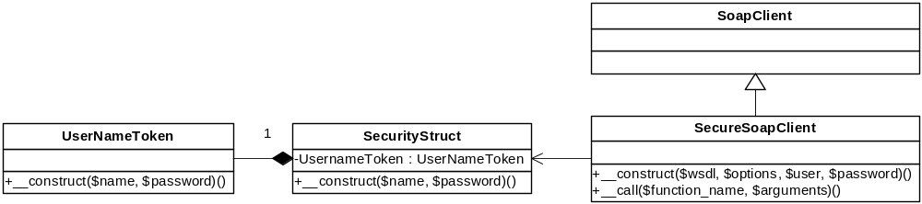

Im Großen und Ganzen ist die Implementierung des Clients recht unspektakulär, jedoch werden einige nicht dokumentierte Funktionen in PHP benutzt, was die Entwicklung weit aus schwieriger gestaltet hat als man anfänglich denken würde.
Dieser Client kann somit durchaus als Vorlage für eigenen Security Vorstellungen dienen Eine Umstellung auf PasswordText wäre relativ problemlos möglich , um eine Interoperabilität zu anderen Servern gewährleisten zu können.

Einbettung in das Gesamtsystem
Da nun die Implementierung des Servers und des Clients abgeschlossen wurde, soll nun ein Blick auf das Gesamtsystem geworfen werden. Dabei wird das altbekannte Bild zu Grunde gelegt. In diesem wurde nun der Security Agent detaillierter dargestellt. Extended Server übernimmt dabei die Kapselung des eigentlichen PHP Soap Server und leitet die Anfrage an die zwei Parser weiter, die damit entsprechend ihrer Funktion umgehen. Als letzten neuen Bestandteil übernimmt User Token Check die Authetifikation mittels der Datenbank und dem User Management.
Die WSDL Adminoberfläche wurde so erweitert, dass sie mit einem zusätzlichen Flag sichere Web Services erstellen kann.

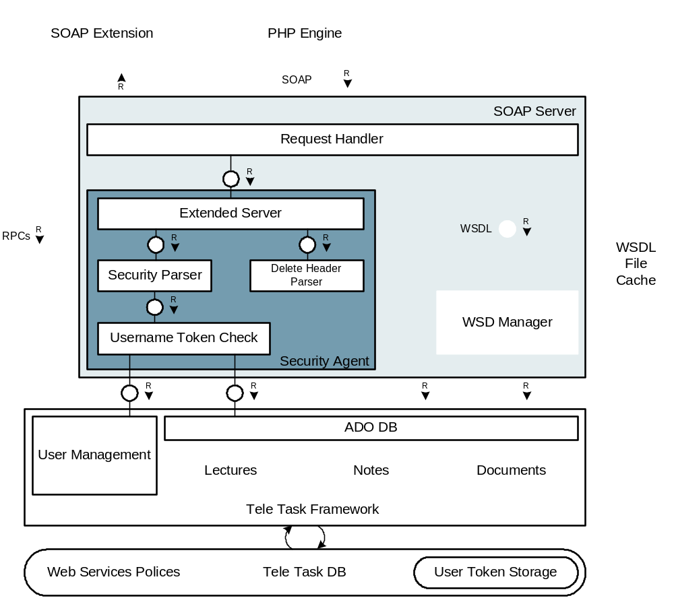

Interoperabilität
Um die Interoperabilität nachzuweisen, wurde der sichere Web Service einmal mit einem Java und zum anderen mit einem C# Client getestet. Beide Anwendungsfälle liefen erfolgreich und sind dem Anhang des Projektes zu entnehmen. Die Umsetzung des User Token Profil auf Client Seite wird hier nicht näher erläutert. Der geneigte Leser sei hier auf die Referenzimplementierung(Fußnote: Microsoft Web Service Enchaments und www.sun.com) verwiesen.

LINKS:
[OASIS] : oasis-open.org
[WSSE_NAMESPACE] : URL hier
[WSU_NAMESPACE]: URL hier
[USERNAMETOKEN]
[DESIGN PATTERN]

